Randonnée pédestre

et nautique

****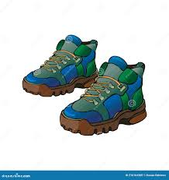

10 septembre 2023

**entre Tours-sur-Marne et Aulnay**

**Rendez-vous Châlons (centre nautique) : 8h30**

**Randonnée pédestre :**

Mickaël MARAT, Animateur [/mickaelmarat01@gmail.com/](mailto:/mickaelmarat01@gmail.com/) 06 74 35 92 77

**F**ernand **MAURO**, Animateur / [fernand.mauro@orange.fr](mailto:fernand.mauro@orange.fr) / **07 87 57 79 95**

**De Tours-sur Marne à Aulnay : 10 km**

**Pique nique**

**Randonnée nautique :**

**D’Aulnay à Tours-sur-Marne : 15 km**

**Retour vers 17h30**

savoir nager

**Prévoir : pique-nique et affaires de rechange**

**Réponse vendredi 8 au plus tard**

**Mickaël Marat, Animateur/** [**mickaelmarat01@gmail.com/**](mailto:mickaelmarat01@gmail.com/) **0762553121**